**24. Дана квадратная матрица. Отсортировать все её элементы по возрастанию, так, как если бы все  
строки матрицы составляли один одномерный массив.**

#include <iostream>

using namespace std;

#define N 4

#define M 4

main ()

{

int a[N][M], i, j, k, id, max;

int b[N\*M], theta,y;

bool test1=false,test2=false,test3=false;

srand (time (NULL));

for (i = 0; i < N; i++)

{

for (j = 0; j < M; j++)

{

a[i][j] = rand () % 50 - 25;

printf ("%4d", a[i][j]);

}

printf ("\n");

}

printf ("\n");

theta = 0;

for(i=0; i<N;i++)

{

for (j = 0; j < M; j++)

{

b[theta]=a[i][j];

theta+=1;

}

}

for(i=0; i<theta-1;i++){

for (j=0; j < theta-i-1; j++) {

if (b[j] > b[j+1]) {

y = b[j];

b[j] = b[j+1];

b[j+1] = y;

}

}

}

for (i = 0; i < theta; i++)

{

printf ("%4d", b[i]);

}

if(N>1 and M>1 and a !=NULL) {

test1 = true;

printf("\n");

printf("Test for the acceptable input and array existing is = ",test1);

}

else printf("\nTest for the acceptable input is array existing is = ", test1);

printf(test1 ? "true" : "false");

if(b[0]<b[theta]){

test2 = true;

printf("\n");

printf("Test for array, being sorted properly is = ",test2);

}

else printf("\nTest for array, being sorted properly is = ",test2);

printf(test2 ? "true" : "false");

}

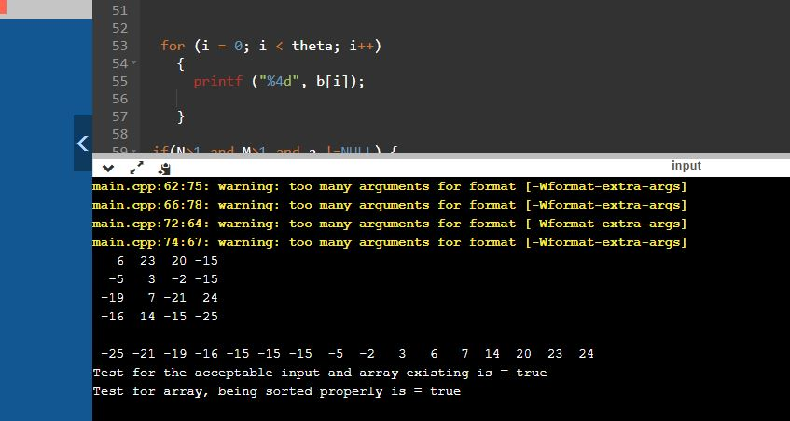

**25. Дана квадратная матрица. Найти сумму элементов, которые больше, чем минимум главной  
диагонали.**

from random import random

minx = 9999

N = 4

a = []

summator = 0

summix=0

for i in range(N):

b = []

for j in range(N):

n = int(random()\*10)

b.append(n)

print("%3d" % n, end='')

a.append(b)

print()

i = 0

while i < N:

if a[i][i] < minx:

minx = a[i][i];

i += 1

print("Минимальное значение диагонали: ",minx)

for i in range(N):

for j in range(N):

if a[i][j]>minx:

summator+=a[i][j]

summix +=a[i][j]

print("Сумма значений больших чем минимальное ",summator)

test1 = False

test2 = False

if summix>summator:

test1 = True

print("Тестирование на правильность выполнения расчета суммы: ",test1)

if N%2 == 0:

test2 = True

print("Тестирование на соблюдение вводных значений матрицы: ",test2)

